INSTITUTO TECNOLÓGICO SANTA CRUZ


Informe del sistema de gestión académica
  - Organización por gestión y grupos
Aplicación web y base de datos con XAMPP
Versión 1.5
DOCENTE
ING. LOZANO BARRO JORGE ROBBERT
ESTUDIANTE
VICENTE APAZA BAUTISTA
Santa Cruz de la Sierra · Bolivia
30 de octubre de 2026
Gestión 2026

1 Presentación del proyecto
El sistema de gestión académica del Instituto Tecnológico Santa Cruz es un proyecto de práctica que organiza estudiantes, docentes, materias y operaciones administrativas en una aplicación web local. La versión 1.5 concentra el trabajo por gestión y grupo, y añade inscripción de varios estudiantes, horarios, planillas de notas y asistencia, reportes y un panel institucional.
El resultado permite trabajar con una base de demostración de 1.000 estudiantes y 80 docentes. La aplicación conserva las relaciones académicas y aplica controles antes de guardar. Las pruebas locales verificaron los casos descritos en este informe; no constituyen una certificación para uso en producción.

Objetivo general
Organizar la gestión académica por período, carrera y grupo mediante una aplicación web y una base relacional, facilitando el registro y la consulta de información con permisos diferenciados.

Objetivos específicos
- Matricular e incorporar varios estudiantes a un grupo sin duplicar registros.
- Programar materias en aulas y horarios, evitando cruces de docente, grupo y ambiente.
- Registrar notas y asistencia de una lista de estudiantes de la misma materia.
- Generar reportes PDF y Excel de listas, resultados y saldos.
- Consultar indicadores correspondientes a la gestión académica seleccionada.

Alcance de la entrega
La aplicación se ejecuta con PHP, MariaDB y Apache en XAMPP. Las personas, importes y movimientos de demostración son ficticios. Se mantienen los roles ADMIN, DOCENTE y CAJA. El proyecto no se presenta como una plataforma oficial del instituto ni como un sitio público alojado en Internet.

2 Arquitectura y base de datos
El navegador presenta formularios y listados construidos con HTML, CSS y JavaScript. PHP recibe las solicitudes, comprueba la sesión y los permisos, valida los datos y utiliza PDO con consultas preparadas para acceder a MariaDB. Apache sirve la aplicación dentro de XAMPP.
Componente | Responsabilidad
Interfaz web | Formularios, navegación por áreas, búsqueda, filtros y modo oscuro.
PHP 8 y PDO | Validaciones, transacciones, sesiones y generación de reportes.
MariaDB | Persistencia de datos, claves, restricciones, vistas y procedimientos.
Apache y XAMPP | Ejecución y acceso local desde el navegador.

Estructura almacenada
La base itsc_academico_v3 contiene 40 tablas y tres vistas: v_listado_academico, v_boletin_final y v_saldos. Las claves primarias identifican registros; las foráneas relacionan estudiantes, matrículas, ofertas, evaluaciones, cargos y pagos.
Conjunto de datos | Cantidad
Estudiantes registrados | 1.000
Docentes registrados | 80
Carreras del catálogo | 12
Grupos de ejemplo | 4
Tablas | 40
Vistas | 3

Las tablas grupos, grupo_integrantes y grupo_materias permiten organizar la ampliación. Una matrícula puede pertenecer a un solo grupo; una oferta puede vincularse a un solo grupo. Los horarios utilizan las tablas existentes horarios y aulas.
El catálogo contiene ocho carreras de la entrega inicial y cuatro adicionales marcadas como demostración. Estas últimas requieren completar planes y materias antes de matricular estudiantes. El número de registros del catálogo no equivale al de estudiantes matriculados en una gestión.

3 Organización por gestión y grupos
Cada grupo se identifica por gestión, carrera, curso, paralelo y turno. Esta combinación no puede repetirse dentro de una misma gestión. Se permite utilizar el mismo paralelo en gestiones diferentes, conservando por separado sus integrantes y materias.
Gestión | Carrera | Curso | Paralelo | Turno | Cupo
DEMO-2026 | Sistemas Informáticos | 1 | A | Mañana | 30
DEMO-2026 | Contaduría General | 1 | A | Noche | 30
DEMO-2027 | Sistemas Informáticos | 1 | A | Mañana | 30
DEMO-2027 | Electricidad Industrial | 1 | B | Tarde | 25

Los cuatro grupos están activos y tienen tutor asignado. Se crearon como ejemplos de organización; los mil estudiantes no fueron distribuidos automáticamente. El administrador selecciona expresamente qué estudiantes incorporar y qué materias vincular.

Flujo de organización
1. Crear o elegir la gestión académica y revisar sus fechas.
2. Crear el grupo con carrera, curso, paralelo, turno, cupo y tutor.
3. Seleccionar el plan de estudios de la carrera e incorporar estudiantes.
4. Crear las ofertas de materias con sus docentes y vincularlas al grupo.
5. Inscribir las matrículas en las materias correspondientes.
6. Programar horarios y registrar evaluaciones, sesiones y resultados.

Controles del grupo
El sistema impide exceder el cupo o asignar matrículas de otra carrera o gestión. Si un grupo tiene integrantes o materias, conserva sus datos de identificación. Los grupos cerrados mantienen la consulta de información y bloquean nuevas asignaciones. Los paralelos admiten hasta diez letras, números o guiones.

4 Inscripción grupal y horarios

Inscripción de varios estudiantes
En Organización académica se encuentra la pantalla Inscripción por grupo. Después de elegir un grupo y su plan, el administrador puede buscar estudiantes y marcar varios registros. La fecha se aplica al lote que se va a procesar.
La operación crea las matrículas e integrantes que faltan y conserva los existentes. Opcionalmente inscribe las ofertas ya vinculadas al grupo. Antes de guardar comprueba carrera, gestión, plan, cupo, prerrequisitos y estado de las ofertas. Si uno de los casos no cumple las reglas, la transacción cancela todo el lote.
La lista muestra 50 candidatos por página y admite hasta 100 estudiantes por envío. El botón de selección considera el cupo disponible, pero el guardado requiere una acción expresa. Repetir el envío de los mismos estudiantes no genera matrículas ni inscripciones duplicadas.

Horarios y aulas
La pantalla Horarios y aulas permite elegir oferta, ambiente, día y horas de inicio y fin. Administración puede crear, editar y retirar registros; el docente consulta los horarios correspondientes a sus propias ofertas.
El control de cruces verifica intervalos superpuestos para el mismo grupo, docente, aula u oferta. También compara períodos diferentes cuando sus fechas se superponen. Dos clases contiguas, una que termina cuando comienza la siguiente, son compatibles.
La capacidad del aula debe cubrir el cupo de la oferta y la hora final debe ser posterior a la inicial. El sistema rechaza cambios en grupos u ofertas cerrados y protege las fechas de gestiones que tienen horarios. Vincular una oferta ya programada a un grupo también exige comprobar que no produzca un cruce.

Resultado esperado
Estas funciones permiten preparar el trabajo del grupo antes de registrar notas y asistencia. La matrícula identifica al estudiante en la carrera y la gestión; la inscripción identifica cada materia que cursa. Ambos registros cumplen funciones distintas y se conservan relacionados.

5 Planillas y reportes institucionales

Notas y asistencia por lista
Las planillas se abren seleccionando grupo, oferta y evaluación o sesión. La lista contiene únicamente estudiantes de ese grupo que están inscritos en la materia y tienen matrícula activa. Las evaluaciones y sesiones deben haberse creado previamente en sus respectivos módulos.
Las notas admiten valores entre 1 y 100 con hasta dos decimales. La asistencia se registra en minutos enteros, desde cero hasta la duración de la sesión realizada. Cero representa ausencia; un campo vacío conserva el dato anterior y no lo reemplaza por cero.
Cada guardado procesa hasta 200 filas. Un error rechaza la operación completa. Los botones de presentes y ausentes completan los campos de la página, pero no guardan automáticamente. El cierre del grupo o la oferta bloquea la edición de la planilla.

Reportes descargables
El módulo Reportes institucionales ofrece listas de integrantes, boletines de resultados y cargos, pagos y saldos. Los filtros de gestión y grupo se aplican tanto a la vista previa como a los archivos descargados.
Los archivos PDF admiten varias páginas y conservan encabezados institucionales. Los archivos Excel utilizan el formato XLSX, con encabezados, filtros y datos numéricos. El texto se guarda como texto para evitar que nombres u otros valores sean interpretados como fórmulas. La vista previa muestra hasta 100 filas; las descargas incluyen todos los registros del filtro.
Rol | Reportes y operación permitidos
ADMIN | Administración de grupos y horarios; planillas y los tres reportes.
DOCENTE | Horarios de sus ofertas; planillas, listas y resultados de sus materias.
CAJA | Cargos, pagos, saldos y reportes financieros.

Los boletines requieren completar el cierre académico y calcular los resultados. Un reporte vacío indica que no existen registros que cumplan el filtro o que todavía no se generaron esos resultados.

6 Panel institucional por gestión
El panel permite elegir una gestión y consultar sus indicadores. Cuenta estudiantes con matrícula activa, grupos, ofertas de materias y materias aprobadas, incluidas las aprobaciones por recuperación. El docente recibe indicadores limitados a sus ofertas.
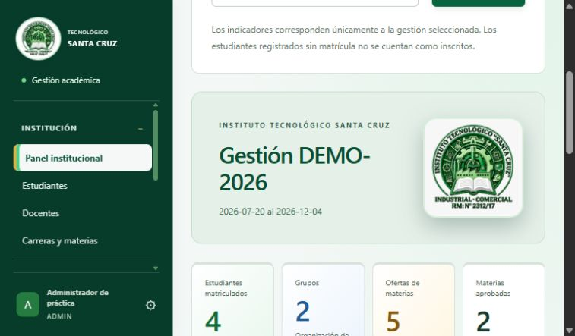
Figura 1. Panel de DEMO-2026. La captura muestra cuatro estudiantes matriculados, dos grupos, cinco ofertas y dos materias aprobadas. Los 1.000 registros del catálogo no se presentan como matrículas de esta gestión.

Interpretación de los importes
Administración y caja pueden consultar los cargos, pagos y saldos relacionados con las matrículas de la gestión elegida. El criterio es la gestión de la matrícula, independientemente de la fecha del cobro. Por ello, estos importes no representan necesariamente una caja diaria o un flujo de efectivo de un rango de fechas.
Los accesos del panel conducen a inscripción grupal, horarios, planillas y reportes. La navegación mantiene separadas las áreas institucional, académica, de evaluación, de caja y de servicios estudiantiles.

7 Validación funcional y seguridad
Se registraron 168 comprobaciones locales correctas sobre la versión 1.5. Las verificaciones incluyen solicitudes HTTP, permisos por rol, consultas de resultados y validación de los archivos exportados. Los casos repetidos de apertura de pantalla forman parte del conteo; no se presentan como 168 escenarios independientes ni como una prueba de carga.
Área verificada | Comprobaciones
Inscripción grupal | 25
Horarios | 29
Reportes | 74
Planillas y panel | 30
Paralelos y revisión final | 10
Total | 168

Casos comprobados
- Reutilización de matrículas e inscripciones, sin duplicados, y rechazo de lotes que exceden cupos.
- Cancelación completa de planillas que contienen notas inválidas o minutos mayores a la duración de una sesión.
- Rechazo de cruces de aula, docente, oferta y grupo, incluidos períodos superpuestos.
- Descargas PDF y XLSX válidas y filtros que restringen los datos al rol autorizado.
- Indicadores académicos y financieros separados por gestión y comprobados frente a sus registros.

Controles implementados
La aplicación utiliza sesiones, contraseñas almacenadas con hash, consultas preparadas y tokens CSRF en los formularios. Las escrituras se ejecutan dentro de transacciones. Los permisos se comprueban en el servidor y los docentes no pueden guardar planillas de ofertas ajenas.
La exportación pública excluye usuarios de acceso, hashes, intentos y registros de auditoría del equipo original. Cada nueva instalación genera su propio acceso. Al terminar las pruebas se retiraron sus datos académicos temporales y se desactivaron los accesos de prueba.

8 Instalación y repositorio de entrega

Ejecución en este equipo
Iniciar Apache y MySQL en el panel de XAMPP y abrir la aplicación. El nombre MySQL que aparece en XAMPP corresponde al servicio de base de datos utilizado en este entorno de MariaDB.
Abrir el sistema local
La base se administra desde phpMyAdmin. PHP ejecuta la lógica de la aplicación; MariaDB almacena los datos y phpMyAdmin proporciona una interfaz para revisarlos.
Abrir phpMyAdmin

Instalación en otro equipo
1. Descargar y extraer Proyecto_ITSC_1000_Completo.zip del repositorio.
2. Instalar XAMPP con PHP 8 y MariaDB, e iniciar Apache y MySQL.
3. En una instalación nueva sin datos previos, importar database/Base_de_datos_ITSC.sql.
4. Copiar la carpeta itsc a C:\xampp\htdocs\itsc.
5. Ejecutar el instalador desde una consola y conservar el acceso inicial generado.
& C:\xampp\php\php.exe C:\xampp\htdocs\itsc\setup.php
Si la cuenta administrativa de MariaDB tiene contraseña, definir ITSC_ROOT_PASSWORD en el entorno de esa consola antes de ejecutar el instalador. Las credenciales del equipo original no forman parte del informe ni del repositorio.

Repositorio público
https://github.com/COMANDAREMOS/itsc-sistema-academico-1000
El repositorio permite revisar y descargar el proyecto. Incluye el código fuente en ZIP, el SQL, el práctico anterior, el diagrama HTML y las guías de actualización. GitHub conserva los archivos; la aplicación PHP se ejecuta con XAMPP y no desde la vista de archivos del repositorio.

9 Evidencias de la interfaz
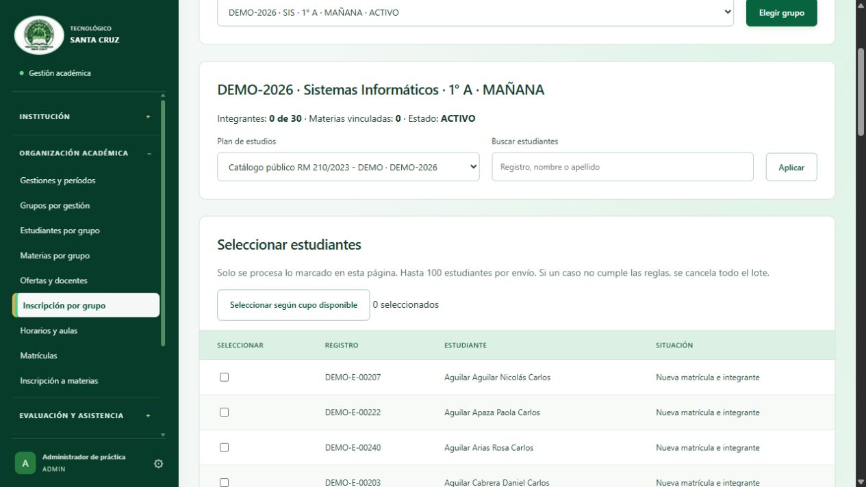
Figura 2. Selección de estudiantes para un grupo. La captura corresponde a la consulta de candidatos; no representa un lote ya guardado.
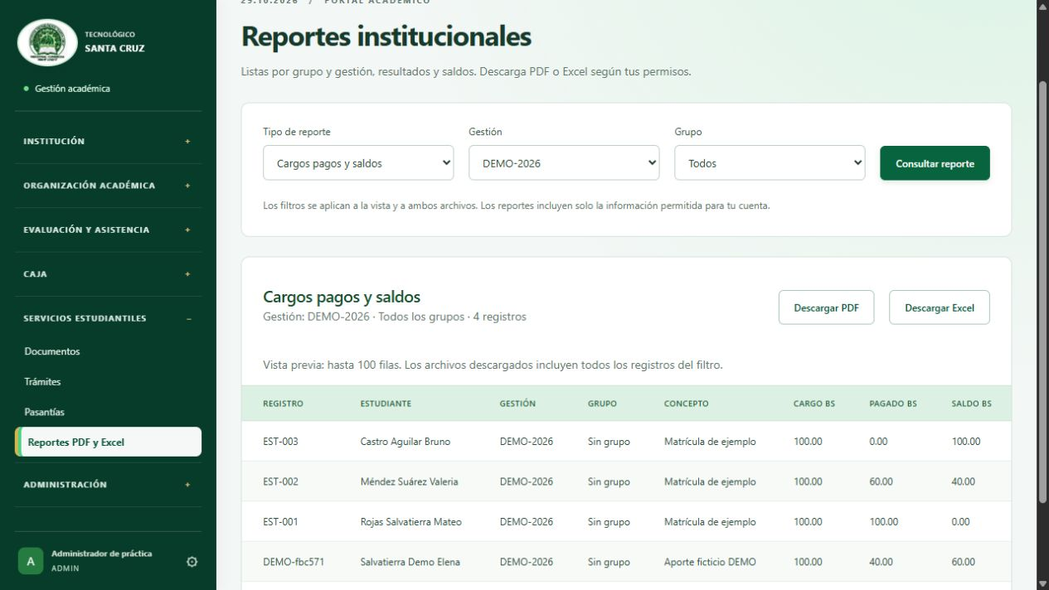
Figura 3. Reporte financiero de DEMO-2026. Los enlaces PDF y Excel descargan los registros del filtro y los importes son datos ficticios de demostración.

10 Conclusiones y alcance de la versión
La versión 1.5 organiza el trabajo académico por gestión, carrera y grupo. La inscripción de varios estudiantes y las planillas reúnen operaciones que antes exigían trabajar registro por registro, con controles para evitar duplicados y guardados parciales.
Los horarios incorporan validaciones de disponibilidad de docentes, grupos y aulas. Los reportes y el panel permiten consultar información de acuerdo con el período elegido y las funciones del usuario. Las 168 comprobaciones locales respaldan los casos verificados en la entrega.

Condiciones para la demostración
Los cuatro grupos de ejemplo están listos para incorporar estudiantes y vincular materias. No contienen una distribución automática de los mil registros. Para mostrar una planilla se debe preparar primero la matrícula, la inscripción, la evaluación o sesión correspondiente.
Los reportes de boletín requieren resultados calculados. Las carreras adicionales de demostración no tienen todavía configuraciones completas de planes y materias. Las tarifas y los prerrequisitos oficiales requieren validación institucional antes de utilizar el proyecto con información real.
La entrega mantiene el entorno local de PHP y MariaDB en XAMPP. No se incluye una implementación con NestJS, Next.js, PostgreSQL u ORM. Tampoco se declara preparación para producción, validación institucional ni verificación bajo carga concurrente.

Documentación de respaldo
- GUIA_OPERACION_ITSC_V15.md: instrucciones de las cinco funciones.
- PRUEBAS_FUNCIONALES_ITSC_V15.txt: registro agregado de las 168 comprobaciones.
- Base_de_datos_ITSC.sql: estructura y datos de demostración de la exportación.
- Código fuente PHP de los módulos de inscripción grupal, horarios, planillas, reportes y panel.
El anexo siguiente muestra un modelo de clases persistentes del módulo de grupos. Complementa los diagramas de la entrega inicial y omite atributos y relaciones secundarios para facilitar su lectura.

Anexo Modelo de clases de grupos
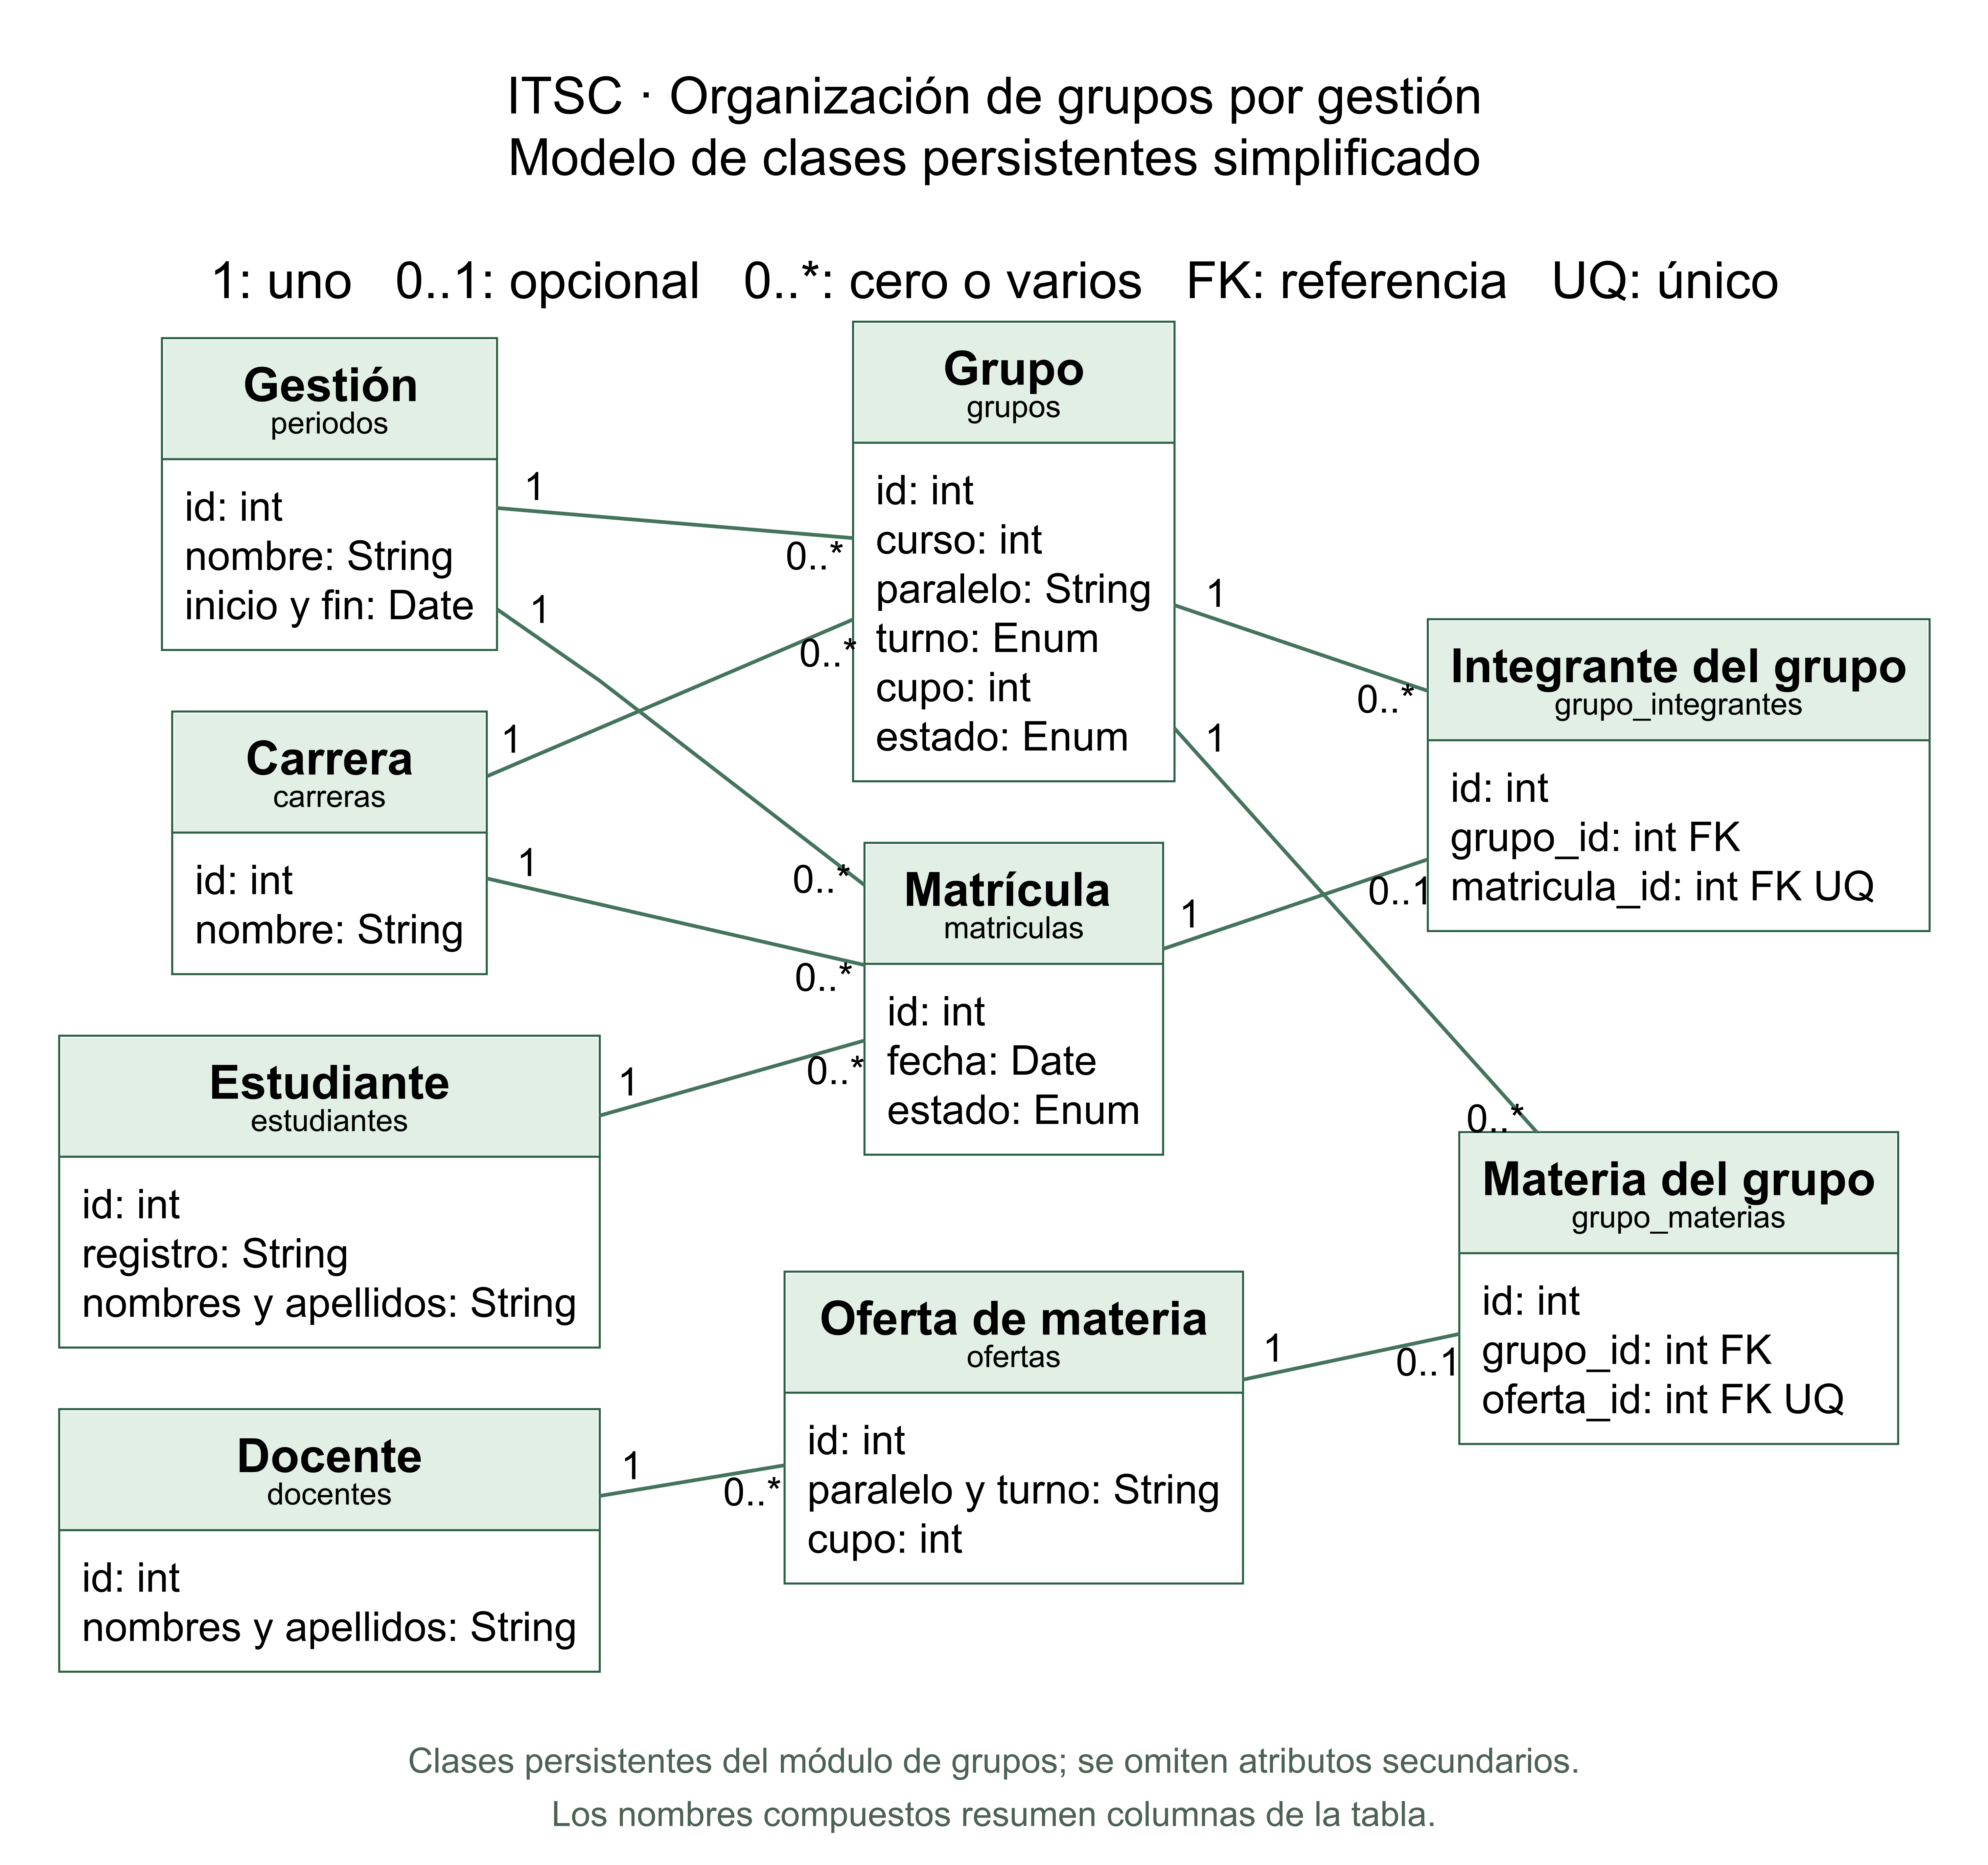
Figura 4. Modelo simplificado de la organización por grupos. Los nombres pequeños identifican las tablas; las multiplicidades indican cuántos registros participan en cada relación.
Una gestión y una carrera pueden tener varios grupos. Una matrícula participa, como máximo, en una asignación de grupo; una oferta participa, como máximo, en una vinculación a un grupo. El estudiante conserva sus matrículas y el docente se relaciona con las ofertas que imparte.

Diagrama HTML de la entrega inicial
El paquete del informe conserva también el archivo HTML interactivo de la entrega inicial. Para abrirlo, extraer el ZIP y mantener el documento Word y el HTML en la misma carpeta. Ese diagrama resume el modelo inicial; la Figura 4 documenta la ampliación de grupos.
Abrir el diagrama HTML inicial

